2013届高二年级第一次月考地理试题（普）
考试范围：必修3第3章和选修5自然灾害与防治
命题人：简松林
一、单项选择题（25个小题，每小题2分，共50分.在每小题给出的四个选项中，只有一项符合题目要求）
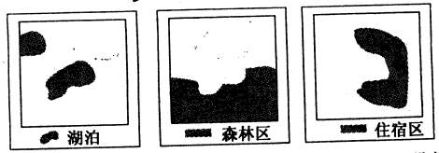
小明一家计划到某大型风景区旅游，为方便选择旅游地点，小明利用地理信息系统将区内观光资源分层显示如下图所示。据此1—2题。

1、小明发现湖泊、森林和住宿区等一系列图片都是最新动态监测的结果，获取上述图片最便捷的技术是（ ）
A．野外测量 B．扫描旅游地图 C．遥感技术 D．全球定位系统
2、森林区内的住宿区是（ ）
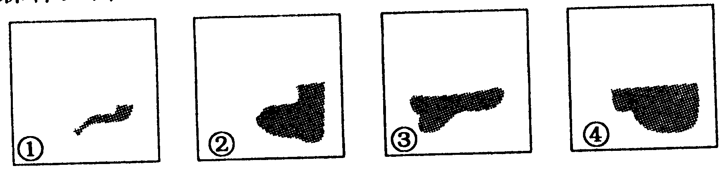

A．① B．② C．③ D．④
3、要想动态显示北极冰川面积近30年的变化状况，并预测其变化趋势，需要应用的技术手段为（ ）
A．遥感技术 B．全球定位系统 C．地理信息系统 D．数字地球
下图表示几种自然灾害的持续时间。读图完成第4题。
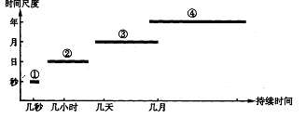
4．①②③④四种灾害分别是（ ）
A．火山、地震、干旱、洪涝
B．地震、火山、洪涝、干旱
C．干旱、洪涝、地震、火山
D．火山、地震、洪涝、干旱
5．水葫芦引入我国后，在南方水
域大暴发，而在北方水域却未形成生态灾难，其主要原因是（ ）
A．南方无其天敌，北方有其天敌 B．南方水域广阔，北方地表水贫乏
C．南方水污染较轻，北方水污染严重 D．南方冬季温和，北方冬季寒冷
6．自然状态下，青藏高原与同纬度的四川盆地相比，花开得更鲜艳，病虫害更少。其主要原因是（ ）
A．海拔高，冬夏温差大 B. 海拔高，降水多
C．水热条件好，地形平坦 D．太阳紫外线强，总辐射量大
7．下列四种遇到灾害时的自救方法，不正确的（ ）
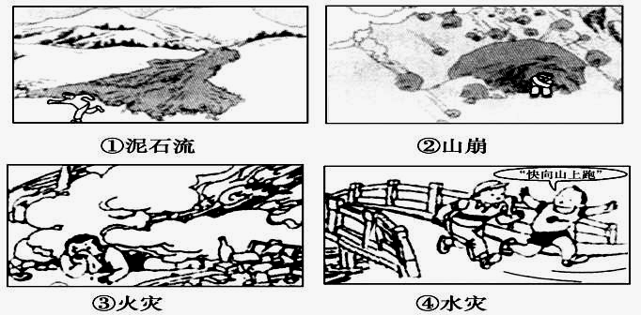
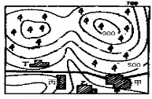
A．① B ．②
C．③ D．④
8．右图所示区域位于我国东部
季风区，如果图中区域发生泥石流，
受灾最严重的村落可能是（ ）
A．甲村 B．乙村
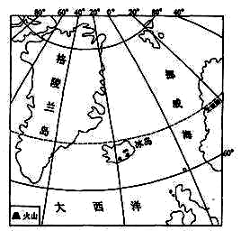
C．丙村 D．丁村
2010年春季，冰岛的火山多次喷发，使一
些地区的航空运输业遭受了巨大损失。读图，
完成9～11题。
9．冰岛位于( )
A．极地高压带 B．副极地低压带
C．西风带 D．副热带高压带
10．冰岛多火山是因为它处于( )
A．亚欧板块和美洲板块挤压地带
B．亚欧板块和美洲板块分离地带
C．美洲板块和非洲板块挤压地带 D．美洲板块和非洲板块分离地带
11．火山喷发后，一些空域限制飞行是因为这些空域 ( )
A．雷暴频发 B．严重缺氧 C．有大量可燃气体 D．火山灰浓度大
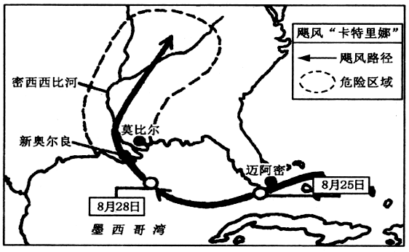
据美国全国广播公司报道，当地时间2005年8月29日清晨6时10分，飓风“卡特里娜”裹胁狂风暴雨在美国墨西哥湾沿岸登陆，登陆时风速达到了每小时145英里（约233千米），淹没路易斯安那州新奥尔良市的数个居民区，造成重大人员伤亡。据此回答12－13题。

12.该飓风登陆美国时，地球在公转轨道上的位置接近右图中的（ ）
A.① B.② C.③ D.④
13．8月28日，受飓风影响迈阿密市的风向是 （ ）
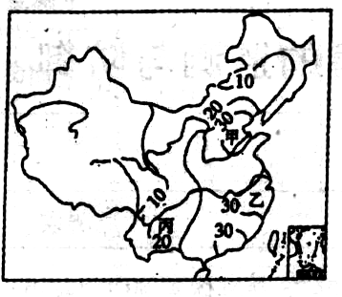
A.东北风 B.东南风 C.西南风 D.西北风
读我国某类自然灾害出现频次图，
回答14—16题。
14．此图反映的自然灾害是（ ）
A．干旱
B．台风
C．洪涝
D．寒潮
15．对图中甲、乙两区域灾害多发
时间的叙述正确的是（ ）
A．甲——-7，8月 B．甲--3，4，5月 C．乙—-5，6月 D．乙——l2，1，2月
16．图中丙区域此类灾害出现频次大于周边地区的最主要原因是（ ）
A．降水集中，多暴雨 B．地势低平，排水不畅
C．喀斯特地貌的影响 D．气温高，蒸发量大
下图示意我国某地形区典型地段的地形剖面。读图，完成17～18题。
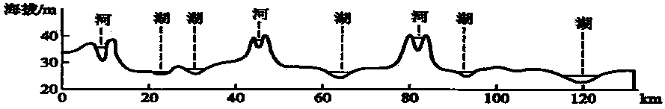

17、该地形区应重点防御的自然灾害是（ ）
A．洪涝 B．干旱 C．低温冻害 D．滑坡、泥石流
18、该地形区可能位于我国的（ ）
A．黄河下游地区 B．云贵高原 C．长江中游地区 D．珠江三角洲
如图为日本及其附近海域震源深度分布示意图。读图回答19～20题。
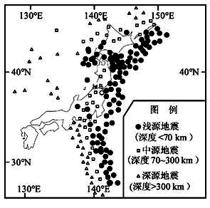
19．日本及其附近海域震源深度分布
特点是（ ）
A．由北向南深度增大
B．由南向北深度增大
C．由西向东深度增大
D．由东向西深度增大
20．2011年3月11日，日本以东
海域发生了9级地震，福岛核电站遭受
破坏，其泄漏的污染物随洋流扩散的主
要方向是（ ）
A．西南 B．东北
C．西北 D．东南
下图为某年中国发生地质地貌灾害次数最多的6个省级行政区，读图，回答第21题。
21.地质灾害次数最多的山地可能是（ ）
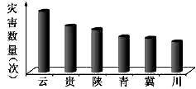
A.横断山和秦岭
B.太行山和雪峰山
C.大巴山和巫山
D.祁连山和唐古拉山
22.下面示意图中，反映我国寒潮源
地近地面气流状况的是（ ）
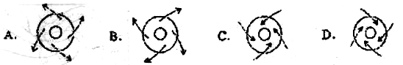

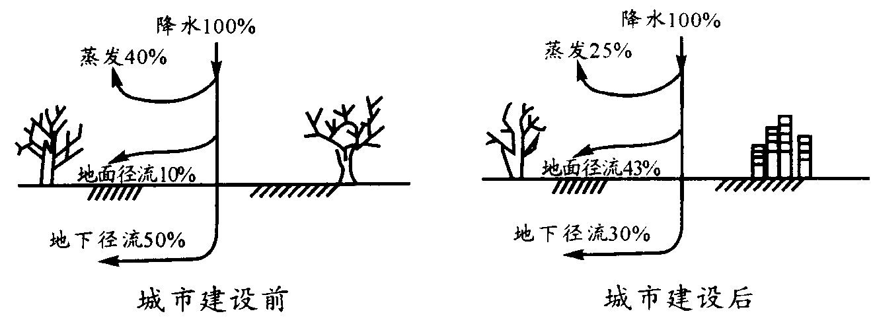
下列是“某城市建设前后水量平衡示意图”。读图，回答第23题。

23、城市建设导致了当地（ ）
A．地下水位上升 B．地面径流汇集速度减慢
C.蒸发量增加 D.汛期洪峰流量加大
读下面我国某地区气象资料表，据此回答24—25题。
24．结合上表分析 ，该区域最可能的是（ ）
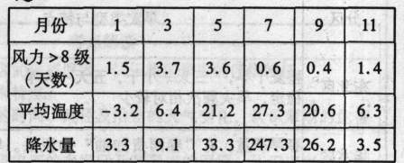
A．塔里木盆地
B．东北平原
C．华北平原
D．长江中下游平原
25．该区域最易发生的生物灾
害是（ ）
①松毛虫 ②蝗虫 ③水稻螟虫 ④棉铃虫
A．①② B．③④ C．②④ D．①③
2013届高二年级第一次月考地理试题答题卡（普）
一、选择题（25×2=50分）
题号 | 1 | 2 | 3 | 4 | 5 | 6 | 7 | 8 | 9 | 10
答案
题号 | 11 | 12 | 13 | 14 | 15 | 16 | 17 | 18 | 19 | 20
答案
题号 | 21 | 22 | 23 | 24 | 25
答案
二．综合题（共4个大题，50分）
26．图甲示意“福建省1960～2005年平均台风降水量分布”，乙示意“福建省台风降水年总量的变化”。读图回答下列问题。( 12分)
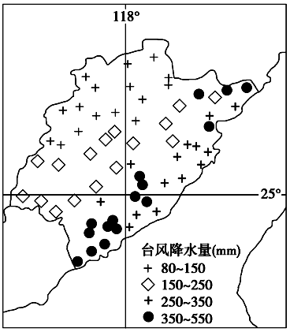
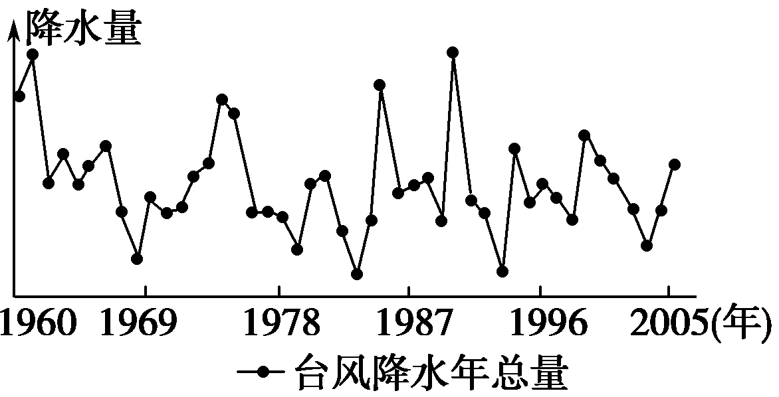
甲
乙

(1)据图并结合所学知识，分析福建省台风降水量的时空分布特点。（4分）

(2)说明福建沿海地区台风灾害严重的原因及其防御措施（列举两项防御措施）（8分）

27.沙尘暴是指强风从地面卷起大量沙尘，使大气水平能见度小于1千米的特殊天气现象。下列A、B、C三图是“我国沙尘暴活动的主要路径和强沙尘暴多发区”、“华北地区沙尘暴生次数的统计资料”。分析下列各图，回答问题（16分）
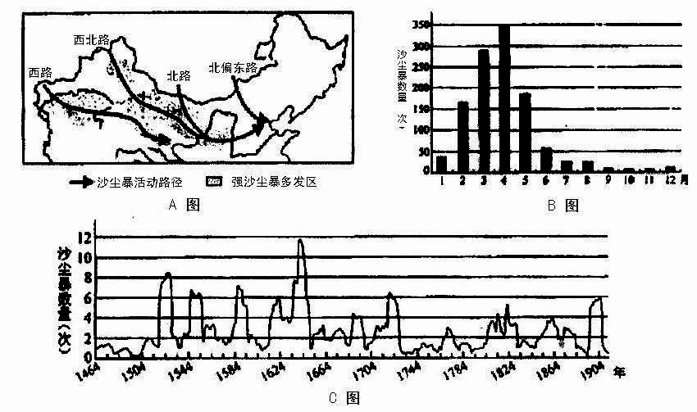
(1)A图中，西北路沙尘暴先后影响的地理区域有 盆地、 走廊、内蒙古高原、 高原和华北平原；西路沙尘暴先后影响的我国两大盆地是 盆地和 盆地。（4分）
(2)B图所示的沙尘暴季节分布特点是 ，（2分）
其主要自然原因

（列举三项）（6分）
(3)C图显示的年份中，沙尘暴发生次数最多的是 年前后。（2分）
(4)为减轻该灾害可采取的有效措施有
。（列举两项）（2分）

28．孟加拉湾是风暴潮的多发区，也是风暴潮的重灾区。读下图，联系已学知识，分析下列问题。（12分）
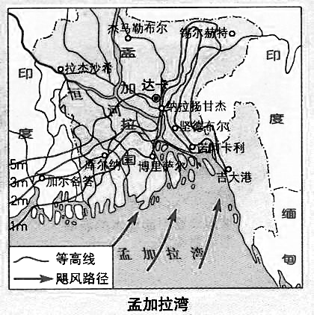

（1）推测孟加拉湾风暴潮的多发季节及主要类型。（4分）

（2）从地形、河流、海岸形状、社会经济情况等方面，分析孟加拉湾风暴潮灾害严重的原因。（8分）

29、读我国自然灾害区划示意图，回答问题。（10分）
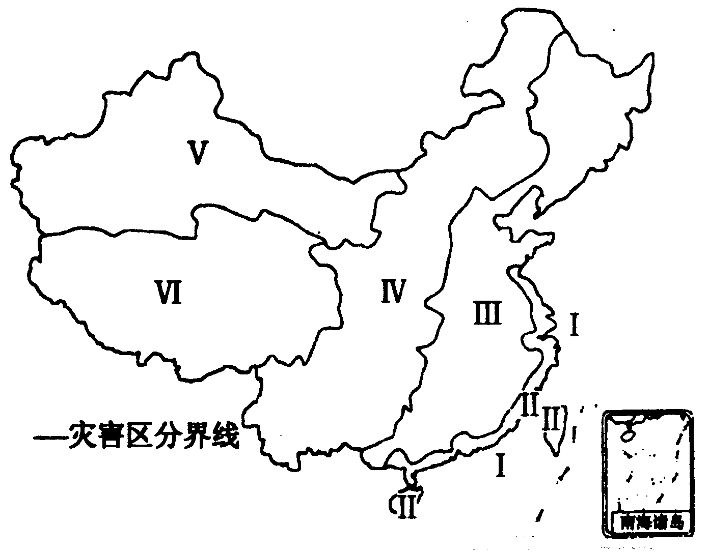

（1）我国划分为6个自然灾害区，其IV是 灾害区，VI是
灾害区。（2分）
（2）我国地势第二、三级阶梯的分界线是大兴安岭— —巫山— 。（2分）
（3）西南地区的 、 和 等灾害成为严重，具有明显的关联性。
试分析泥石流的发生具备的三个基本条件。（6分）

———————————————————————————————————————
———————————————————————————————————————
———————————————————————————————————————

高二第一次月考地理普通班参考答案
1—5 C B C B D 6—10 D A B B B 11—15 D C B A B
16—20 C A C D B 21—25 A B D C C
26答案：(1)自沿海向内陆逐渐减少；主要集中在夏秋季节，年际变化大。（4分）
(2)台风频繁登陆区，狂风暴雨，易引发风暴潮、洪涝等；人口稠密，城镇众多，经济发达，造成严重损失。（4分）
防御措施：加强对台风的监测和预警；植树造林；修建水利和护坡工程，加固堤防；制定救灾应急预案。（4分）
27．
（1）准噶尔 河西 黄土 塔里木 柴达木 （4分）
（2）主要集中在冬春季节或春季（2、3、4、5月）（2分） （地表）增温快、表土（地表）疏松（和植被稀疏），降水少，大风天气较多。（6分）
（3）1644 （2分）
(4)言之有理即可。（ 如营造“三北”防护林；种草治沙等）（2分）
28. （1）夏秋季节 热带气旋风暴潮（台风风暴潮）（4分）
（2）孟加拉湾地势低平；河流众多，汛期时水量大；海岸呈喇叭口形；城市密集，人口众多。（8分）
29.(1)中部 青藏高原（2分）
(2)太行山 雪峰山（2分）
(3)地震 泥石流 滑坡
①山高沟深，地势陡峭
②有大量的石块、泥沙和松软土壤
③多暴雨或冰雪融水

()

